浙江师范大学《高等数学B(二)》试卷答案
- 选择题（每小题2分，共10分）CAD CD
二、填空题（每小题3分，共18分）
① 0 ② 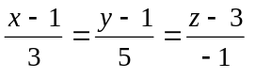 ③ 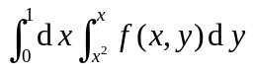
④ 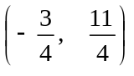 ⑤ 7 ⑥ 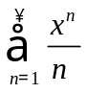
三、计算题（每小题7分，共56分）
- 设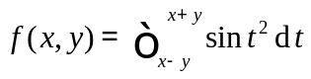，求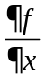、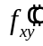和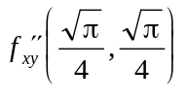.
解 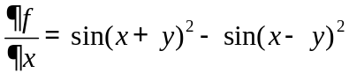
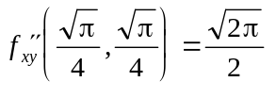
- 函数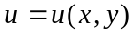和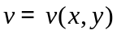由方程组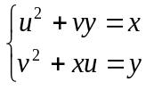确定，求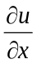.
解 对求偏导数得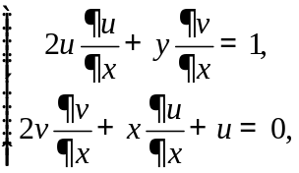因此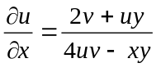 .
- 求函数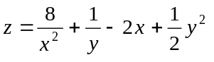的极值。
解 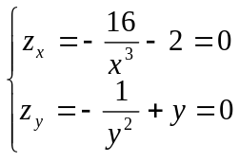，驻点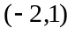，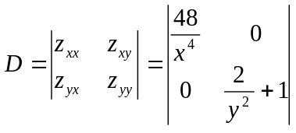， 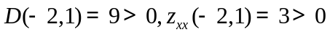，在点处取极小值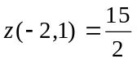.
- 求曲线积分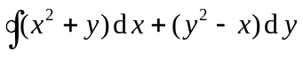的值，其中表示以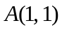、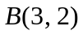.、
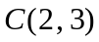为顶点的三角形，方向为负向。
解 若用表示以、、为顶点的三角形区域，则
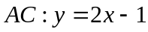，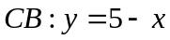,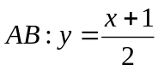,
因被积函数以及偏导数都连续，故由格林公式得
原式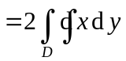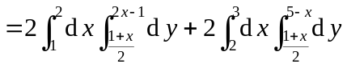
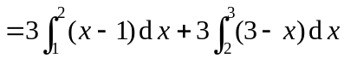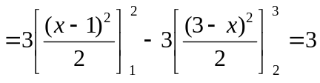.
- 已知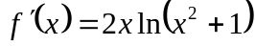，求函数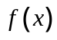在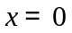处的幂级数展开式。
解 因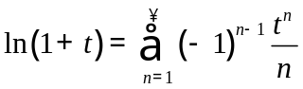 ，故 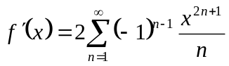，
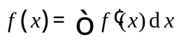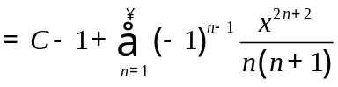 .
- 计算二重积分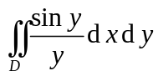，其中D为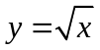与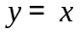所围成的区域。
解 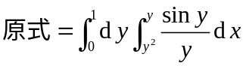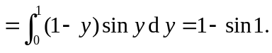
- 计算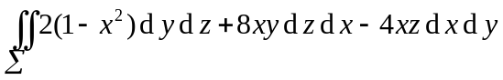，其中∑是曲线段
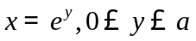，绕ox轴旋转一周而成的旋转曲面的外侧。
解 旋转曲面∑：x= 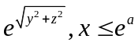 ，补一平面块∑₁：x=eª, y²+z²≤a²，取ox方向为曲面方向。
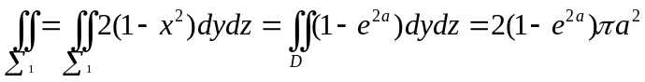
∑和∑₁围成立体Ω，由高斯公式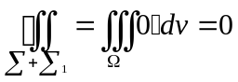
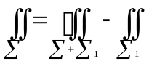
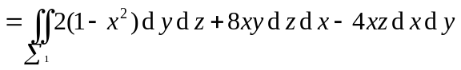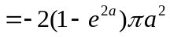
- 试求级数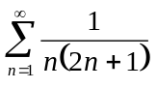的和。
解 设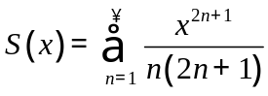，则收敛域为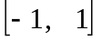，当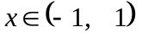时，
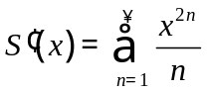，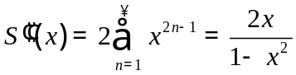，因此
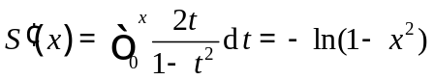，
于是
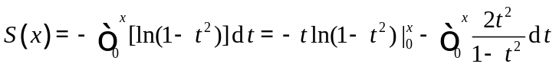
因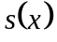在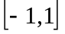上是连续函数，故
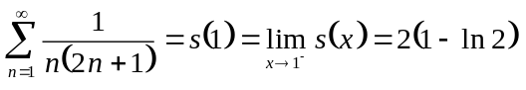
四、应用题（8分）
一圆锥形工件，加热后底半径由10厘米增加到10.01厘米，高由12厘米增加到12.01厘米，用全微分计算该工件体积改变量的近似值(取3.1416，答案保留两位小数)。
解 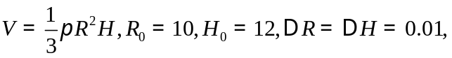
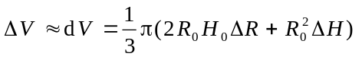
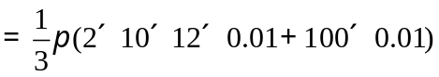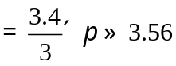(平方厘米).
五、证明题（8分）
设f(u)为连续函数，试证
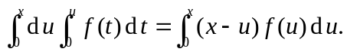
证 左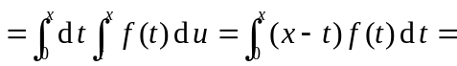右

